总部政务信息、石化报、综合业务管理平台、院外网、微博微信：
石科院制定ASTM国际组织标准获发布出版
近日，由石科院起草制定的ASTM国际组织标准《中间馏分中芳烃、非芳烃和脂肪酸甲酯组分的分离和测定固相萃取和气相色谱法》由美国试验与材料协会国际组织正式批准发布（ASTM D8144-18），标志着我国石油产品试验方法国际标准制定工作取得新的突破。该ASTM方法可测定柴油和生物柴油调合燃料等产品中芳烃、饱和烃及脂肪酸甲酯含量，具有分析速度快，操作简单，环境友好等特点，可广泛应用于柴油和生物柴油调合燃料产品的生产、使用和质量控制检测。
ASTM国际组织是由世界各国技术专家共同参与的、著名的国际性标准化组织，其主要涉及材料、产品、系统和服务等领域的性能和试验方法的标准制定，在石油和石油产品领域制定的产品和试验方法标准，为世界各国普遍认可和采用。ASTM标准是产品参与国际竞争的通行证，是开启高端分析技术应用的金钥匙。ASTM油品类试验方法标准在业界具有极高的地位和权威性。
随着环保法规的日趋严苛以及生物柴油等可替代能源的广泛使用，柴油和生物柴油调合燃料中的芳烃、多环芳烃和脂肪酸甲酯含量的准确测定成为油品生产和环境保护的迫切要求。目前，常规的分析方法操作复杂，消耗溶剂量大，耗时长，且无法实现芳烃和脂肪酸甲酯组分的同时分离测定。石科院将固相萃取技术与内标气相色谱法相结合，通过优化色谱分离条件，在30 min内实现柴油和生物柴油调合燃料中饱和烃、芳烃和脂肪酸甲酯组分的高效分离与测定，克服了传统方法（如柱色谱法）分离步骤繁琐、溶剂毒性危害较大，费时耗力等缺点和不足，在国际上具有领先技术优势。此方法技术于2005年应用于我国石油化工行业标准SH/T 0606-2005中间馏分中烃类组成测定法（质谱法）中，作为柴油烃类组分的首选分离方法，用于芳烃和多环芳烃的检测，经多年实践获得国内广大用户的一致认可和广泛好评。
为进一步扩大该方法技术的应用范围，填补柴油及生物柴油调合燃料中芳烃及脂肪酸甲酯组分高效分离和测定方法国际标准的缺失，推进该方法在世界范围的认可使用，石科院于2015年向ASTM国际组织提交了该新方法的制定申请，经过ASTM D02技术委员会夏季会议讨论和专家的技术论证，于2015年10月成功立项。在ASTM标准的制定中，石科院优化了方法的试验溶剂及试验条件，对关键仪器固相萃取柱的分离效率进行了验证和规定，对方法的精密度重新进行了系统的分析和确定，对方法的质量控制内容提出了规范要求。提交的标准草案稿经过多次修改和试验的验证，历经了ASTM D02.04烃类分析分技术委员会的三次投票，终于在2017年9月获得ASTM D02.04分技术委员会和D02主委员会通过，并在2018年3月由ASTM国际组织正式批准发布为ASTM标准，于2018年4月出版。
该ASTM国际组织标准的成功制定，进一步提升了我国自主知识产权方法技术的应用水平，提高了我国油品试验方法国际标准制定的能力，也为以后石油产品领域国际标准的制定积累了宝贵的经验。
石油及石油产品领域标准的制定过程是各方利益进行博弈的过程，国际标准的制定更是全球石化企业同台竞争的机会。多年来，石科院致力于将具有我国自主知识产权的方法技术与标准相结合，从油品的生产和实际使用需求出发，起草制定了多项具有自主知识产权的试验方法国家标准和行业标准，为油品生产企业、销售公司及质量检测机构提供了许多高效精准解决实际问题的分析测试手段。秉持标准是产品质量保证的依据，是企业的生命力源泉所在，是参与国际市场竞争的利器的理念，石科院长期积极参与ASTM国际标准的制定工作，并于2012年成功完成了首个石油产品领域试验方法ASTM国际组织标准的制定。时隔五年之后，再次将我国石油产品分析技术应用及标准制定提升至国际水平，向世界同行展示了我国石化分析新技术的实力，提高了我国油品分析技术的国际影响力，增强了我国在国际标准制定方面的话语权。

手机报：
石科院制定ASTM国际组织标准获发布出版
近日，由石科院起草制定的ASTM试验方法国际标准“中间馏分中芳烃、非芳烃和脂肪酸甲酯组分的分离和测定 固相萃取和气相色谱法”获美国试验与材料协会国际组织批准发布（ASTM D8144-18），标志着我国在石油产品试验方法国际标准化方面迈向新的高度，进一步提升了我国自主知识产权方法技术的应用水平，提高了我国油品分析技术的国际影响力，增强了我国在国际标准制定方面的话语权。该方法标准将固相萃取技术与内标气相色谱法相结合，具有分析速度快，操作简单，环境友好等优势，可广泛应用于柴油和生物柴油调合燃料等产品的生产和质量控制。

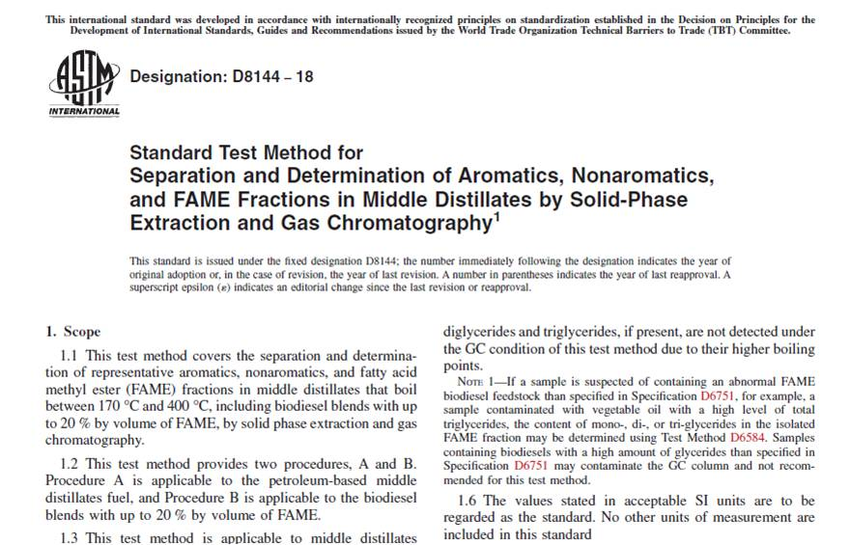
（编辑微信用图）

